ОДЕСЬКИЙ НАЦІОНАЛЬНИЙ УНІВЕРСИТЕТ імені І. І. МЕЧНИКОВА
Біологічний факультет
Кафедра ботаніки

Дипломна робота
бакалавра

на тему: «Аналіз флори Чигринської балки (Одеська область, Україна)»

«Analysis of the Chygrynsky ravine flora (Odessa Region, Ukraine)»

Виконав: студент заочної форми навчання
напрям 6.040102 Біологія
Рогозін Сергій Юрійович

Науковий керівник:
кандидат біологічних наук, доцент
Попова Олена Миколаївна

Рецензент:
кандидат біологічних наук, доцент
Задерей Наталія Сергіївна

Рекомендовано до захисту: Захищено на засіданні ЕК № 1
Протокол засідання кафедри Протокол №_____від «___» _______р.
№ 9 від 24 квітня 2017 р. Оцінка _____/ ________/__________
(за національною шкалою, шкалою ЕСТS,бал)
Завідувач кафедри Голова ЕК
_______ Ткаченко Ф. П. _______ Стойловський В. П.
^{(підпис)} ^{(підпис)}

Одеса – 2017

Анотація

Метою роботи був аналіз сучасного стану флори Чигринської балки на флористичному рівні. Дослідження проводились протягом 2013-2016 рр. на території Чигринської балки. Аналіз проведено на основі гербарного матеріалу і визначення рослин. Протягом дослідження зібрано 363 видів рослин, на основі чого було проведено систематичний, біоморфологічний, екологічний, господарський та созологічний аналіз флори. Виявлено 15 рослин, які занесені до Червоної книги України, також 34 рослини, що включені до Червоного списку Одеської області. На території зростає 4 види з Європейського червоного списку, 4 види з Червоного списку Міжнародного союзу охорони природи та 1 вид занесений у додаток конвенції СІТЕS.
Результати роботи свідчать про флористичну та созологічну цінність території Чигринської балки і підтверджують необхідність охорони даної степової ділянки.
Роботу викладено на 73 сторінках, вона містить 11 таблиць та 17 рисунків (14 - у додатку 2). Наведено посилання на 43 джерел літератури (40 кирилицею та 3 латиницею).

Ключові слова: флора, аналіз флори, Чигринська балка, Одеська область, степ, созофіти

The aim of this work was the analysis of the current state of the flora Chigrinski ravine on the floristic level. The research was carried out during 2013-2016 on-site Chigrinski ravine. The analysis is performed on the basis of herbarium material and determination of plants. The study includes 363 plant species, which was carried out in a systematic, biomorphological, ecological, economic and sozology analysis of the flora. We found 15 plants that are listed in the Red Data Book of Ukraine, also 34 plants are included in the Red Data List of the Odessa region. Four species from European Red List, 4 species from the Red List of the International Union for Conservation of Nature and 1 species listed in the Annex to the Convention CITES grow on the territory.
The results indicate floristic and sozological value of the Chigrinski ravine site and confirm the necessity of protection of this steppe area.
Diploma thesis is expounded on 73 pages, it contains 11 tables and 17 figures (14 - in Annex 2). It provides links to 43 references (40 cyrillic and 3 latinic).

Keywords: flora, analysis of the flora, Chygrynskiy ravine, Odessa region, steppe, sozofity

ЗМІСТ
ВСТУП………………………………………………………………………. | 4
1. ОГЛЯД ЛІТЕРАТУРИ …………………………………………………... | 6
1.1 Оцінка антропогенного впливу на флору…………………………. | 6
1.2. Офіційна охорона рідкісних та зникаючих рослин………………. | 12
1.2.1 Червона книга України……………………………………… | 12
1.2.2 Перелік видів тварин і рослин, які підлягають особливій охороні на території Одеської області……………………………… | 17
1.2.3 Червона книга МСОП…………………………………………… | 20
1.2.4 Європейський Червоний список……………………………… | 22
1.2.5 Конвенція про міжнародну торгівлю видами дикої фауни і флори, що перебувають під загрозою зникнення………………… | 24
2. МІСЦЕ, МАТЕРІАЛИ ТА МЕТОДИ ДОСЛІДЖЕНЬ………………… | 25
2.1. Місце досліджень…………………………………………………… | 25
2.2. Матеріали та методи досліджень………………………………….. | 26
3. РЕЗУЛЬТАТИ ДОСЛІДЖЕНЬ ТА ЇХ ОБГОВОРЕННЯ……………... | 31
3.1. Систематична структура флори Чигринської балки……………... | 31
3.2 Біоморфологічні особливості флори Чигринської балки………… | 35
3.3. Екологічна характеристика флори Чигринської балки………… | 36
3.4. Практичне значення флори Чигринської балки………………..... | 40
3.5. Созологічна цінність території Чигринської балки……………… | 43
ЗАКЛЮЧЕННЯ…………………………………………………………….. | 48
ВИСНОВКИ…………………………………………………………………. | 50
СПИСОК ЛІТЕРАТУРИ……………………………………………………. | 52
ДОДАТКИ…………………………………………………………………… | 56

ВСТУП
Зараз однією з умов реалізації концепції сталого розвитку людства є збереження природної складової оточуючого середовища, а саме – збереження рослинного покриву. Поняття “сталий розвиток” передбачає узгодження екологічних, економічних та соціальних факторів таким чином, щоб наступні покоління мали можливість отримати екологічні послуги у такому ж обсязі, як і сучасне покоління. Фахівцями необхідність збереження природного рослинного покрову розглядається навіть як складова екологічної безпеки суспільства [Оцінка..., 2003; Топчієв та ін., 2010].
Найбільш ефективною формою збереження рослинного покриву вважається територіальна охорона, тобто створення територій та об'єктів природно-заповідного фонду, на яких зберігається значне біологічне різноманіття [Шеляг-Сосонко та ін., 2004]. В Україні необхідно збільшити частку заповідних територій України, яка зараз становить всього 6%, щонайменше, до 18%. Тому будь-яка цінна ділянка з великим рівнем видового багатства повинна увійти до складу природно-заповідного фонду України. В першу чергу це стосується таких екосистем, які зазнали особливо значного антропогенного перетворення. Одними з таких екосистем в масштабах всього світу є степи.
На сучасному етапі розвитку людства степи збереглися менш за все у порівнянні з іншими типами рослинності у зв'язку з тим, що степова рослинність формує найпродуктивніші грунти – чорноземи, які розорювались для вирощування сільськогосподарських культур [Вальтер, 1982]. Зараз, при тому, що степова зона займає 40% території України, площа степів, що збереглися, не перевищує 1% [Григора, Соломаха, 2005]. Тому охорона та збереження будь-яких степових ділянок є актуальним питанням сьогодення.
Це вкрай актуально і для Одеської області, яка, за останніми даними, повністю лежить в межах степової зони та є однією з найрозораніших в Україні [Національний атлас України, 2009]. Однією з ділянок області, де зберігся природний рослинний покрив, є Чигринська балка в Березівському районі Одеської області.
Слід також зазначити, що, незважаючи на значну увагу до рослин, включених до Червоної книги України, багато їхніх місцезростань досі не враховані. Залишаються поза увагою і деякі локалітети раритетних видів в Одеській області. Чигринська балка є одним з багатих на такі види урочищ.
Тому метою роботи було визначення природоохоронної цінності Чигинської балки на флористичному рівні для визначення доцільності включення її до складу природно-заповідного фонду України. В якості індикаторів природоохоронної цінності розглядали загальне флористичне багатство території та присутність на ній созофітів (рідкісних видів, що знаходяться під офіційною охороною).
Для реалізації цієї мети були поставлені наступні завдання:
1) виявити видовий склад флори даної території;
2) провести систематичний аналіз флори;
3) виявити біоморфологічний спектр флори;
4) провести екологічний аналіз флори;
5) встановити народногосподарське значення видів;
6) провести созологічний аналіз флори;
7) обгрунтувати доцільність створення природно-заповідного об’єкту на даній території.
Об’єкт дослідження – флора Чигринської балки (Березівський район Одеської області).
Предмет дослідження – видовий склад та структура флори.

ЗАКЛЮЧЕННЯ
Наведені дані підтверджують високу созологічну цінність території балки Чигринської, та свідчать про те, що дана територія заслуговує на особливу охорону. Ми вважаємо, що тут необхідно створити об’єкт природно-заповідного фонду. Порівнюючи характеристики різних категорій природно-заповідного фонду, ми прийшли до висновку, що найбільш доцільним є включення даної території до складу регіонального ландшафтного парку «Тилігульський», який розташований неподалік. На наш погляд, на це є декілька причин.
По-перше, створення на території балки заповідника або національного парку буде необгрунтованим за причини невеликої площі території та відсутності на ній добре збережених цілісних природних комплексів достатньої площі, до того ж створення даних форм ПЗФ потребує повного або часткового вилучення земель у власників та користувачів даної території, що з урахуванням досить близького розташування людських поселень може становити проблему. По-друге, така категорія ПЗФ як, наприклад, заказник, не в повній мірі може відповідати задачам охорони даної території, тому що, як відомо, заказники в більшій мірі створюються для охорони окремих компонентів екосистем та ландшафтів. По-третє, така категорія ПЗФ, як регіональні ландшафтні парки, є найбільш поліфункціональною серед інших категорій ПЗФ, може створюватися на великих площах і включати не лише території, які добре збережені та являють собою цілісні природні комплекси, але й території, які мають господарське, рекреаційне, культурне та інше значення, і можуть включати ландшафти, які мають різний ступень антропогенної трансформації, але які попре все також потребують захисту та збереження.
На погляд деяких вчених [Попович, 2007], саме регіональні ландшафтні парки серед інших категорій ПЗФ найбільш ефективно можуть виконувати природоохоронну функцію в умовах територій, які зазнали дуже сильну антропогенну трансформацію, і які являють собою «мозаїку» природних територій з різним ступенем збереженості природних комплексів, та території, освоєні господарством. Як відомо, територія Одеської області має дуже високий рівень господарського освоєння земель, територія Чигринської балки та прилеглі до неї ділянки не є винятком. Тому включення території Чигринської балки до існуючого регіонального ландшафтного парку «Тилигульський» є доцільним з даної точки зору також.
Вагомий аргумент, який теж слід врахувати – це наявність в регіональному ландшафтному парку постійної адміністрації, на яку напряму покладена функція охорони, моніторингу та інші природоохоронні функції. Заказники, як відомо, не мають таких адміністрацій.
Також слід враховувати те, що Чигринська балка входить до площі водозбору р. Тілігул, та охорона природної рослинності на цій території буде сприяти відтворенню стоку річки та позитивно впливати на водний режим як самої річки, так і Тілігульського лиману, екологічний стан якого також викликає занепокоєння.

ВИСНОВКИ

1. На території Чигринської балки виявлено 363 види вищих судинних рослин, які відносяться до 2-х відділів, 3-х класів, 63 родин і 226 родів. Провідними родинами є Asteraceae, Fabaceae, Lamiaceae, Poaceae, Rosaceae, Brassicaceae, Caryophyllaceae, Scrophulariaceae, Ranunculaceae, Boraginaceae та Apiaceae.
2. Серед біоморф домінують травʼянисті рослини (85,67%), а саме багаторічники (57,58%).
3. Екологічний спектр флори показав панування Sub-xerophytes (суб-ксерофітів) (30,62%) і Sub-mesophytes (суб-мезофітів) (35,50%) за відношенням до води та панування Sub-heliophytes (суб-геліофітів) (92,81%) за відношенням до світла.
4. Вивчена флора багата на корисні рослини. Практичне застосування мають 265 видів рослин флори (73 %). Серед 17 господарських груп домінують лікарські (50,69%), кормові (44,08%), медоносні (39,12%), декоративні (36,36%). Значна кількість харчових (25,90%), вітамінних (25,07%), фарбувальних (15,70%), ефіроолійних (15,15%) та жироолійних (14,05%) рослин.
5. На досліджуваної території зростає 36 видів рослин, які охороняються, що становить майже 10% від усього виявленого рослинного різноманіття. Зокрема 15 видів включено до Червоної книги України, 34 види – до Червоного списку Одеської області, 4 види знаходяться під охороною Європейського червоного списку та 4 види внесено в Червоний список Міжнародного союзу охорони природи, 1 вид включено в додаток Конвенції CITES.
6. Отримані дані свідчать про значну природоохоронну цінність Чигринської балки, флора якої дуже багата та різноманітна, що є підставою для створення у балці об’єкту природно-заповідного фонду. Приєднання даної території до існуючого регіонального ландшафтного парку “Тилигульський» є найбільш доцільною та ефективною мірою взяття під охорону Чигринської балки.
СПИСОК ЛІТЕРАТУРИ
- Вальтер Г. Общая геоботаника. – М: Мир, 1982. – 264 с.
- Визначник рослин України. – К.: Урожай, 1965. – 878 с.
- Григора І. М., Соломаха В. А. Рослинність України. – К.: Фітосоціоцентр, 2005. – 245 с.
- Дідух Я.П., Шеляг-Сосонко Ю.Р. Геоботанічне районування України та суміжних територій // Укр. бот. журн. – 2003. – № 1. – С. 6-17.
- Европейский красный список животных и растений, находящихся под угрозой исчезновения во всемирном масштабе. – Нью-Йорк: ООН, 1992. – 167 с.
- Екофлора України Відпов. ред. Дідух Я. П. К.: Фітосоціоцентр, т. 1 - 6, 2000 – 2010.
- Екомережа степової зони України: принципи створення, структура, елементи / Ред. Д. В. Дубина, Я. І. Мовчан. – К.: LAT&K, 2013. – С. 77 – 80.
- Жукова Л. А., Ведерникова О. П., Быченко Т. М., Османова Г. О. Лекарственные растения: разнообразие жизненных форм: учебное пособие – Йошкар-Ола: ООО ІШФ «СТРИНГ», 2015. – 168 с.
- Закон України «Про Червону книгу України». 2002. Режим доступу: http://zakon1.rada.gov.ua/laws/show/3055-14
- Злаки Украины. – К.: Наукова думка, 1977. – 445 с.
- Лукьянчук И. И., Попова Е. Н., Юргелайтис Н. Г. Дикорастущая полезная флора юга Украины. Справочник – Одесса: БАХВА, 1996. – 110 с.
- Мосякін С. Л. Рослини України у Світовому Червоному списку // Укр. ботан. журн. – 1999. – 56, № 1. – С.79-88.
- Національний атлас України. – Київ: Інститут географії НАН України, 2009. – 568 с.
- Одеська область // Офіційні переліки регіонально рідкісних рослин адміністративних територій України (довідкове видання). – Київ: Альтерпрес, 2012. – С. 77–91.
- Определитель высших растений Украины. – К.: Наук. думка, 1987. – 548 с.
- Определитель высших растений Молдавской ССР, Гейдеман Т. С. – Кишенев: Штиинца, 1986. – 640 с.
- Пименов М. Г. Современные методы систематики высших растений. 1987. – 206 с.
- Протопопова В. В. Синантропная флора Украины и пути ее развития. – Киев: Наук. думка, 1991. – 204 с.
- . Попова О .М. Судинні рослини Одеської області з «Червоної книги України», Світового та Європейського Червоних списків // Вісн. Одеськ. нац. ун-ту. Сер. Біол. – 2002. – Т. 7. Вип. 1. – С. 278-290.
- Попова О. М., Рогозін С. Ю. Нове місцезнаходження рідкісного виду Iris pontica (Iridaceae) на Причорноморській низовині та стан його популяції // Укр. ботан. журн. – 2015. – Т.72, № 5. – С. 439-443.
- Попова О. М., Рогозін С. Ю. Созофіти Чигринської балки (Одеська область, Україна) // Рідкісні рослини і гриби України та прилеглих території: реалізація природоохоронних стратегій. Матеріали ІV міжнародної конференції 16-20 травня 2016 р., Київ, Україна). Київ: ПАЛИВОДА А. В., 2016а. - С. 125-127.
- Попова О. М., Рогозін С. Ю. Аналіз созофітної фракції флори Чигринської балки (Одеська область, Україна) // Вісн. Одеськ. нац. ун-ту. Сер. Біол. – 2016б. – Т. 21. – Вип.2(39). – С. 47-60
- Попович С. Ю. Природно-заповідна справа: Навчальний посібник. К.: Арістей, 2007. – 480 с.
- Растительные ресурсы СССР. М.- Л.: Наука, 1985 – 1991. – Т. 1-6.
- Растительный мир Молдавии. / Под ред. А. А. Чеботарь. – Кишенев: Штиинца, 1986 – 1989.
- Регіональна доповідь про стан навколишнього природного середовища в Одеській області у 2012 році. Одеса, 2013. – 269 с. // Режим доступу: www.menr.gov.ua/dopoidi/regionalni/
- Серебряков I. Г. Экологическая морфология растений. – М.: Высшая школа, 1962. – 378 с.
- Скворцов А. К. Гербарий. Пособие по методике и технике. – М.: Наука, 1977. – 198 с.
- Тахтаджян А. Л. Система магнолиофитов. – Л.: Наука, 1987. – 438 с.
- Тихомиров Ф. К., Демченко Н. И. Систематический, биоморфологический и эколого-географический анализ флоры северо-западного Причерноморья // Исследования флоры северо-западного Причерноморья. - Вып. 1. – Одесса: ОСХИ, 1975. – С. 3 - 13.
- Толмачев А.И. Введение в географию растений. – Л.: Изд-во ЛГУ, 1974. – 224 с.
- Топчієв О. Г., Мальчикова Д. С., Шашеро А. М. Методологічні засади геопланування регіону // Укр. географічний журнал. – 2010. – № 1. – С. 23 -31.
- Флора Восточной Европы. Т. 9 - 11. Покрытосеменные. Двудольные. – 1996-2004.
- Флора Европейской части СССР: Т. 1 - 8. – Л.: Наука, 1974 – 1989.
- Флора СССР. Т.1-30. – Москва, 1934 - 1964.
- Флора УРСР. – Т. 1-11. – Москва, 1936 - 1965.
- Червона книга України. Рослинний світ. / [за ред. Я. П. Дідуха]. – К.: Глобалконсалтинг, 2009. – 912 с.
- Швебс Г. І., Ігошин М. І. Каталог річок і водойм України: Навчально-довідковий посібник. – Одеса: Астропринт, 2003. – 393 с.
- Шеляг-Сосонко Ю. Р., Гродзинский М. Д., Романенко В. Д. Концепция, методы и критерии создания экосети Украины. – Киев: Фитосоциоцентр, 2004. – 144 с.
- Хархота Г. І. Антропогенний вплив на рослинний покрив Донецького кряжа // Інтродукція та експерементальна екологія рослин. – 1975. – Вип. 1. – С. 120-123.
- CITES (the Convention of International Trade in Endangered Species of Wild Fauna and Flora) [Електронний ресурс]. – Режим доступу: http:/www.cites.org/.
- Didukh Ya.P. The ecological scales for the species of Ukrainian flora and their use in synphytoindication. Kyiv: Phytosociocentre, 2011. – 176 p.
- Mosyakin S.L., Fedoronchuk M.M. Vascular plants of Ukraine. A nomenclatural checklist. – Kiev, 1999. – 345 p.

Додаток 1
Список рослин Чигринської балки
1. | Acer campestre L.
2. | Acer negundo L.
3. | Acer platanoides L.
4. | Acer tataricum L.
5. | Achillea nobilis L.
6. | Achillea pannonica Scheele
7. | Achillea setacea Waldst. & Kit
8. | Acinos arvensis (Lam.) Dandy
9. | Adonis vernalis L.
10. | Adonis wolgensis Steven ex DC.
11. | Aegilops cylindrica Host
12. | Agrimonia eupatoria L.
13. | Agropyron pectinatum (M.Bieb.) P.Beauv.
14. | Agrostis stolonifera L.
15. | Ailanthus altissima (Mill.) Swingle
16. | Ajuga chia Schreb.
17. | Ajuga genevensis L.
18. | Ajuga laxmannii (L.) Benth.
19. | Alcea pallida (Waldst. & Kit ex Willd.) Waldst. & Kit.
20. | Allium flavescens Besser
21. | Allium paczoskianum Tuzs.
22. | Allium rotundum L.
23. | Allium sphaerocephalon L.
24. | Alopecurus pratensis L.
25. | Alyssum calycinum L.
26. | Alyssum desertorum Stapf
27. | Ambrosia artemisiifolia L.
28. | Amorpha fruticosa L.
29. | Amygdalus nana L.
30. | Anchusa procera Besser
31. | Androsace elongata L.
32. | Androsace maxima L. subsp. Turezaninovii (Freun) Fed.
33. | Anemone sylvestris L.
34. | Anthemis arvensis L.
35. | Anthriscus cerefolium (L.) Hoffm.
36. | Arabidopsis thaliana (L.) Heynh.
37. | Arenaria uralensis Pall. ex Spreng.
38. | Aristolochia clematitis L.
39. | Armeniaca vulgaris Lam.
40. | Artemisia absinthium L.
41. | Artemisia austriaca Jacq.
42. | Artemisia marschalliana Spreng.
43. | Artemisia pontica L.
44. | Artemisia vulgaris L.
45. | Asparagus polyphyllus Steven
46. | Asperula montana Waldst. & Kit.
47. | Astragalus albidus Waldst. & Kit.
48. | Astragalus austriacus Jacq.
49. | Astragalus corniculatus M.Bieb.
50. | Astragalus dasyanthus Pall.
51. | Astragalus onobrychis L.
52. | Astragalus ucrainicus M. Pop. & Klokov
53. | Astragalus varius S.G.Gmel.
54. | Atriplex prostrata Boucher ex DC.
55. | Bellevalia sarmatica (Pall. ex Georgi) Woronow
56. | Berteroa incana (L.) DC.
57. | Betonica officinalis L.
58. | Bolboschoenus maritimus (L.) Palla
59. | Botryochloa ischaemum (L.) Keng
60. | Bromopsis inermis (Leyss.) Holub
61. | Bromopsis riparia (Rehman) Holub
62. | Bromus japonicus Thunb.
63. | Buglossoides chernjajevii (Klokov) Czerep.
64. | Bupleurum rotundifolium L.
65. | Calamagrostis epigeios (L.) Roth
66. | Camelina microcarpa Andrz.
67. | Campanula bononiensis L.
68. | Campanula sibirica L.
69. | Caragana arborescens Lam.
70. | Caragana frutex (L.) K. Koch
71. | Caragana mollis (M.Bieb.) Besser
72. | Cardaria draba (L.) Desv.
73. | Carduus acanthoides L.
74. | Carex liparicarpos Gaudin
75. | Carex melanostachya M.Bieb ex Willd.
76. | Carex praecox Schreb.
77. | Carex spicata Huds.
78. | Celtis occidentalis L.
79. | Centaurea adpressa Ledeb.
80. | Centaurea diffusa Lam.
81. | Centaurea marschalliana Spreng.
82. | Centaurea orientalis L.
83. | Centaurea solstitialis L.
84. | Centaurea trichocephalla M.Bieb
85. | Centaurea trinervia Stephan
86. | Cephalaria uralensis (Murray) Roem. & Schult.
87. | Cerastium semidecandrum L.
88. | Cerasus mahaleb (L.) Mill.
89. | Ceratocephala testiculata (Crantz) Besser
90. | Chamaecytisus ruthenicus (Fisch. Ex Wol.) Klaskova
91. | Chondrilla juncea L.
92. | Chorispora tenella (Pall.) DC.
93. | Cirsium vulgare (Savi) Ten.
94. | Cleistogenes bulgarica (Bornm.) Keng
95. | Clematis integrifolia L.
96. | Colchicum ancyrense B.L.Burtt
97. | Colutea arborescens L.
98. | Consolida paniculata (Host) Schur
99. | Convolvulus arvensis L.
100. | Convolvulus lineatus L.
101. | Cotinus coggigrya Scop.
102. | Cotoneaster lucidus Schltdl.
103. | Crataegus leiomonogyna Klokov
104. | Crataegus monogyna Jacq.
105. | Crocus reticulatus Steven ex Adams
106. | Cuscuta approximata Bab.
107. | Cynoglossum officinale L.
108. | Daucus carota L.
109. | Dianthus guttatus M.Bieb
110. | Dianthus carbonatus Klokov
111. | Dianthus lanceolatus Steven ex Reichenb.
112. | Diplotaxis tenuifolia (L.) DC.
113. | Echinops sphaerocephalus L.
114. | Echium biebersteinii Lacaita
115. | Echium vulgare L.
116. | Elaeagnus angustifolia L.
117. | Elisanthe viscosa (L.) Rupr.
118. | Elytrigia intermedia (Host) Nevski
119. | Elytrigia repens (L.) Nevski
120. | Ephedra distachya L.
121. | Epilobium hirsutum L.
122. | Eragrostis minor Host
123. | Eremogone biebersteinii (Schlecht.) Holub
124. | Eremogone cephalotes (M.Bieb.) Fenzl
125. | Eremogone rigida (M.Bieb.) Fenzl
126. | Erigeron podolicus Besser
127. | Erophila verna (L.) Besser
128. | Eryngium campestre L.
129. | Erysimum diffusum Ehrh.
130. | Erysimum odoratum Ehrh.
131. | Euonymus czernjaevii Klokov
132. | Euphorbia agraria M.Bieb
133. | Euphorbia leptocaula Boiss.
134. | Euphorbia sequierana Neck.
135. | Euphorbia stepposa Zoz ex Prokh.
136. | Euphorbia virgata Waldst. & Kit.
137. | Falcaria vulgaris Bernh.
138. | Ferulago galbanifera (Will.) W.D.J. Koch.
139. | Festuca pratensis Huds.
140. | Festuca valesiaca Gaudin
141. | Ficaria calthifolia Rchb.
142. | Ficaria stepporum P.Smirn.
143. | Filipendula vulgaris Moench
144. | Fragaria viridis Duchesne
145. | Fraxinus americana L.
146. | Fraxinus angustifolia Vahl.
147. | Fraxinus excelsior L.
148. | Fraxinus lanceolata Borkh.
149. | Fumaria schleicheri Soy.-Willem.
150. | Gagea bohemica (Zauschn.) Schult. & Schult.f.
151. | Gagea bulbifera (Pall.) Salisb.
152. | Gagea erubescens (Besser) Schult. & Schult.f.
153. | Gagea paczoskii (Zapal.) Grossh.
154. | Gagea pusilla (F.W.Schmidt) Schult. & Schult.f.
155. | Galatella villosa (L.) Rchb.f.
156. | Galium aparine L.
157. | Galium humifusum M.Bieb.
158. | Galium octonarium (Klokov) Soo
159. | Galium spurium L.
160. | Galium verum L.
161. | Galium volhynicum Pobed.
162. | Geranium pusillum L.
163. | Geum urbanum L.
164. | Glechoma hederacea L.
165. | Gleditsia triacanthos L.
166. | Goniolimon besserianum (Schult.) Kusn.
167. | Grindelia squarrosa (Pursh) Dunal
168. | Gypsophila paniculata L.
169. | Haplophyllum suaveolens (DC.) G.Don f.
170. | Helichrysum arenarium (L.) Moench
171. | Herniaria besseri Fisch. ex Hornem.
172. | Hesperis tristis L.
173. | Holosteum umbellatum L.
174. | Hyacinthella leucophaea (K.Koch) Schur.
175. | Hyoscyamus niger L.
176. | Hypericum elegans Stephan ex Willd.
177. | Hypericum perforatum L.
178. | Inula aspera Poir.
179. | Inula ensifolia L.
180. | Inula germanica L.
181. | Inula oculus-christi L.
182. | Iris halophila Pall.
183. | Iris pontica L.
184. | Iris pumila L.
185. | Isatis campestris Steven ex DC.
186. | Isatis tinctoria L.
187. | Jurinea molissima Klokov
188. | Jurinea multiflora (L.) B.Fedtsch.
189. | Knautia arvensis (L.) Coult.
190. | Koeleria cristata (L.) Pers.
191. | Kohlrauschia prolifera (L.) Kunth.
192. | Lactuca serriola L.
193. | Lamium amplexicaule L.
194. | Lappula squarrosa (Retz.) Dumort.
195. | Lathyrus pannonicus (Jacq.) Garcke
196. | Lathyrus tuberosus L.
197. | Lavathera thuringiaca L.
198. | Leonurus glaucescens Bunge
199. | Lepidium campestre (L.) R.Br.
200. | Ligustrum vulgare L.
201. | Limonium hypanicum Klokov
202. | Linaria biebersteinii Besser
203. | Linaria genistifolia (L.) Mill.
204. | Linaria macroura (M.Bieb.) M.Bieb.
205. | Linum austriacum L.
206. | Linum hirsutum L.
207. | Linum perenne L.
208. | Linum tenuifolium L.
209. | Lithospermum officinale L.
210. | Lonicera tatarica L.
211. | Lotus ucrainicus Klokov
212. | Lycopus exaltatus L.f.
213. | Malus praecox (Pall.) Borkh.
214. | Marrubium praecox Janka
215. | Medicago lupulina L.
216. | Medicago minima (L.) Bartal.
217. | Medicago romanica Prodan
218. | Melandrium album (Mill.) Garcke
219. | Melica transsilvanica Schur
220. | Melilotus officinalis (L.) Pall.
221. | Meniocus linifolius (Stephan ex Willd.) DC.
222. | Mentha aquatica L.
223. | Muscari neglectum Guss. ex Ten.
224. | Myosotis micrantha Pall. ex Lehm.
225. | Nepeta pannonica L.
226. | Nepeta parviflora M.Bieb.
227. | Neslia paniculata (L.) Desv.
228. | Nigella arvensis L.
229. | Nonea pulla DC.
230. | Nonea rossica Steven
231. | Odontites vulgaris Moench
232. | Onobrychis gracilis Besser
233. | Onopordum acanthium L.
234. | Onosma macrochaeta Klokov & Dobrocz.
235. | Onosma pseudotinctoria Klokov
236. | Origanum vulgare L.
237. | Ornithogalum boucheanum (Kunth) Asch.
238. | Ornithogalum kochii Parl.
239. | Oxybaphus nyctagineus (Michx.) Sweet
240. | Oxytropis pilosa (L.) DC.
241. | Papaver dubium L.
242. | Papaver rhoeas L.
243. | Pastinaca clausii (Lebed.) M.Pimen.
244. | Phalacloroma annuum (L.) Dumort.
245. | Phelipanche arenaria (Borkh.) Walp.
246. | Phlomis hybrida Zelen.
247. | Phlomis pungens Willd.
248. | Phlomis tuberosa L.
249. | Picris rigida Lebed. ex Spreng.
250. | Pilosella echioides (Lumn.) F. Schultz. & Sch.Bip.
251. | Pilosella officinarum F.Schult. & Sch.Bip.
252. | Pimpinella saxifraga L.
253. | Plantago lanceolata L.
254. | Plantago urvillei Opiz
255. | Poa angustifolia L.
256. | Poa bulbosa L.
257. | Poa compressa L.
258. | Polycnemum majus A.Braun
259. | Polygala moldavica Kotov
260. | Potentilla incana P.Gaertn., B.Mey. & Scherb.
261. | Potentilla neglecta Baumg.
262. | Potentilla obscura Willd.
263. | Potentilla reptans L.
264. | Poterium sanquisorba L.
265. | Prunus divaricata Ledeb.
266. | Prunus spinosa L.
267. | Ptelea trifoliata L.
268. | Pulicaria vulgaris Gaertn.
269. | Pulsatilla pratensis (L.) Mill.
270. | Pyrethrum corymbosum (L.) Scop.
271. | Pyrus communis L.
272. | Quercus robur L.
273. | Ranunculus illyricus L.
274. | Ranunculus polyanthemos L.
275. | Rapistrum perenne (L.) All.
276. | Reseda lutea L.
277. | Rhamnus cathartica L.
278. | Robinia pseudoacacia L.
279. | Rosa canina L.
280. | Rosa diacantha Chrshan.
281. | Rosa rubiginosa L.
282. | Rubus caesius L.
283. | Rumex confertus Willd.
284. | Salix caprea L.
285. | Salix fragilis L.
286. | Salvia aethiopis L.
287. | Salvia austriaca Jacq.
288. | Salvia nemorosa L. aggr.
289. | Salvia nutans L.
290. | Sambucus nigra L.
291. | Scabiosa ochroleuca L.
292. | Scilla bifolia L.
293. | Scorzonera austriaca Willd.
294. | Scorzonera mollis M.Bieb.
295. | Securigera varia (L.) Lassen
296. | Senecio jacobaea L.
297. | Senecio vernalis Waldst. & Kit.
298. | Serratula lycopifolia (Vill.) A.Kern.
299. | Serratula radiata (Waldst. & Kit.) M.Bieb.
300. | Seseli tortuosum L.
301. | Sideritis comosa (Rochel ex Benth.) Stank.
302. | Sideritis montana L.
303. | Silaum silaus (L.) Schinz & Thell.
304. | Silene bupleuroides L.
305. | Silene chlorantha (Willd.) Ehrh.
306. | Silene dichotoma Ehrh.
307. | Sisymbrium loeselii L.
308. | Sisymbrium polymorphum (Murray) Roth
309. | Stachys atherocalyx K.Koch
310. | Stellaria media (L.) Vill.
311. | Stipa capillata L.
312. | Stipa lessingiana Trin. et Rupr.
313. | Stipa pennata L.
314. | Stipa pulcherrima K.Koch
315. | Stipa ucrainica P.Smirn.
316. | Swida australis (C.A.Mey.) Pojark. ex Grossh.
317. | Swida sanquinea (L.) Opiz
318. | Tanacetum odessanum (Klokov) Tzvelev
319. | Tanacetum vulgare L.
320. | Taraxacum erythrospermum Andrz.
321. | Taraxacum serotinum (Waldst. & Kit.) Poir.
322. | Teucrium chamaedrys L.
323. | Teucrium polium L.
324. | Thalictrum minus L.
325. | Thesium arvense Horv.
326. | Thlaspi perfoliatum L.
327. | Thymelaea passerina (L.) Coss. & Germ.
328. | Thymus dimorphus Klokov & Des.-Shost.
329. | Tragopogon major Jacq.
330. | Trifolium alpestre L.
331. | Trifolium ambiguum M.Bieb.
332. | Trifolium arvense L.
333. | Trifolium diffusum Ehrh.
334. | Trifolium montanum L.
335. | Trifolium pratense L.
336. | Tripolium pannonicum (Jacq.) Dobrocz.
337. | Triticum aestivum L.
338. | Tussilago farfara L.
339. | Ulmus laevis Pall.
340. | Ulmus minor Mill.
341. | Ulmus pumila L.
342. | Ulmus suberosa Moench.
343. | Valeriana officinalis L.
344. | Verbascum austriacum Schott ex Roem. & Schult.
345. | Verbascum phlomoides L.
346. | Verbascum phoeniceum L.
347. | Veronica austriaca L.
348. | Veronica barrelieri Schott
349. | Veronica polita Fr.
350. | Veronica praecox All.
351. | Veronica prostrata L.
352. | Veronica triphyllos L.
353. | Veronica verna L.
354. | Vicia angustifolia Reichard
355. | Vicia tenuifolia Roth
356. | Vinca herbacea Waldst. & Kit.
357. | Vincetoxicum hirundinaria Medik.
358. | Vincetoxicum intermedium Taliev
359. | Viola ambigua Waldst. & Kit.
360. | Viola arvensis Murray
361. | Viola kitaibeliana Schult.
362. | Viola suavis M.Bieb.
363. | Xeranthemum annuum L.

Додаток 2
Деякі рослини Чигринської балки, що охороняються
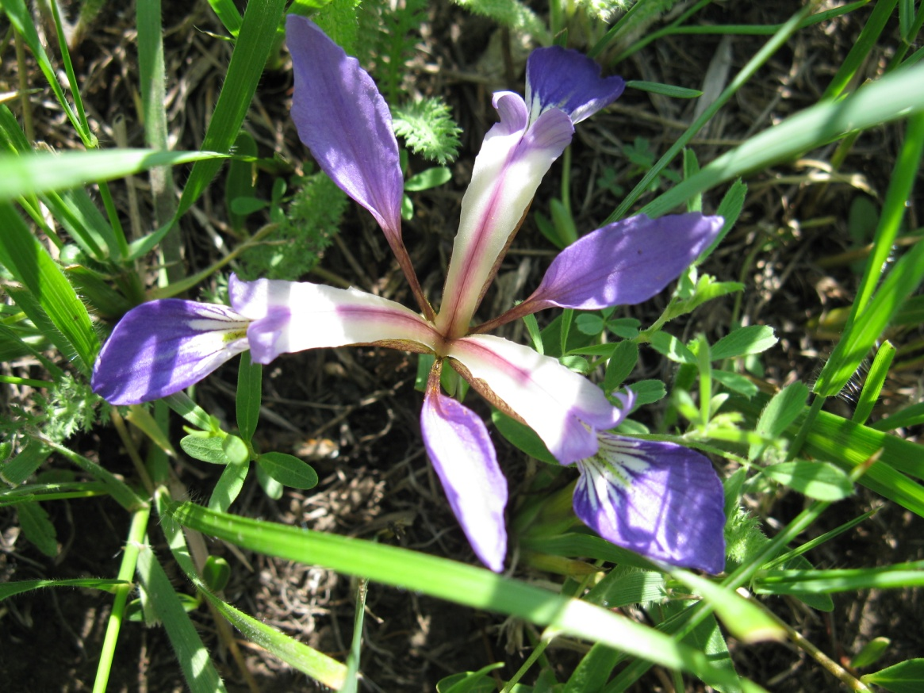
Рис. 4. Iris pontica L. – півники понтичні
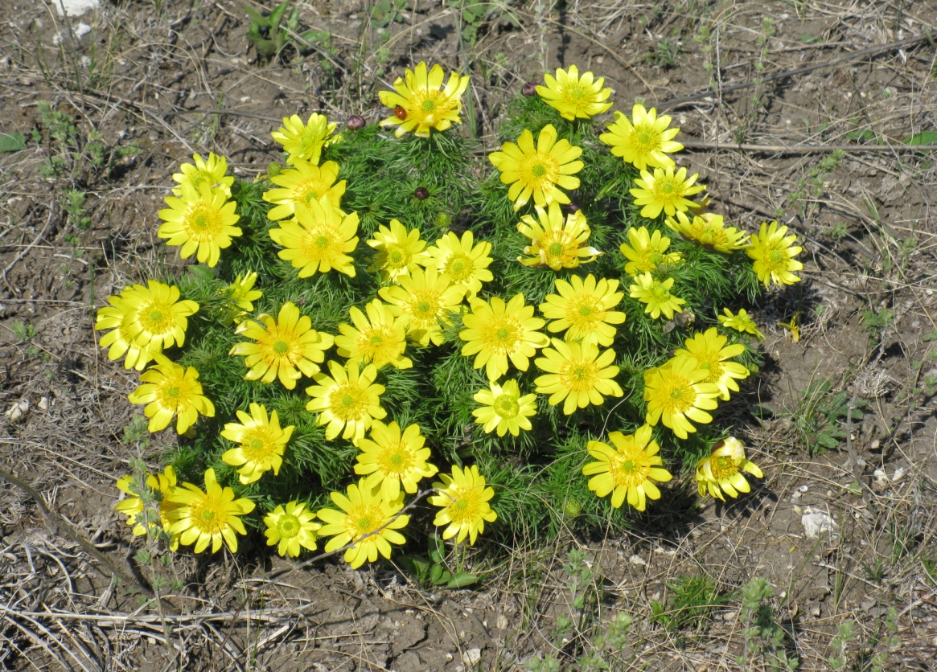
Рис. 5. Adonis vernalis L. – горицвіт весняний

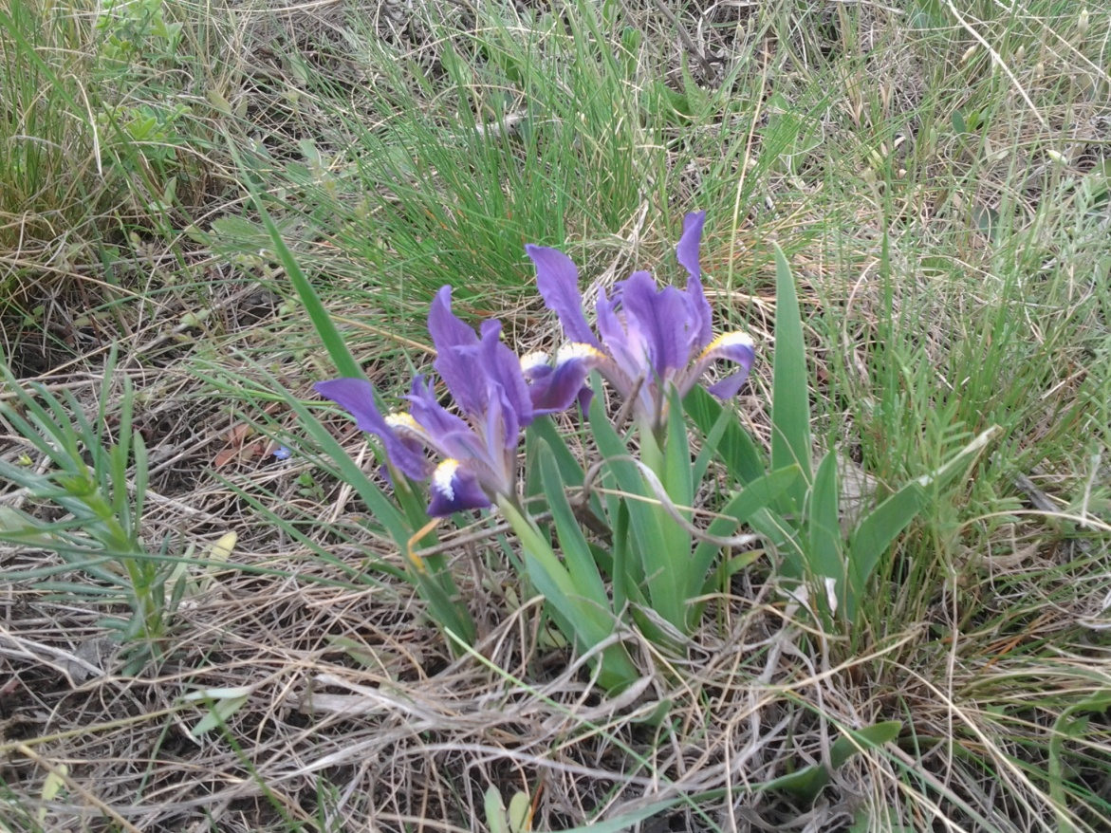
Рис. 6. Iris pumila L. – півники карликові
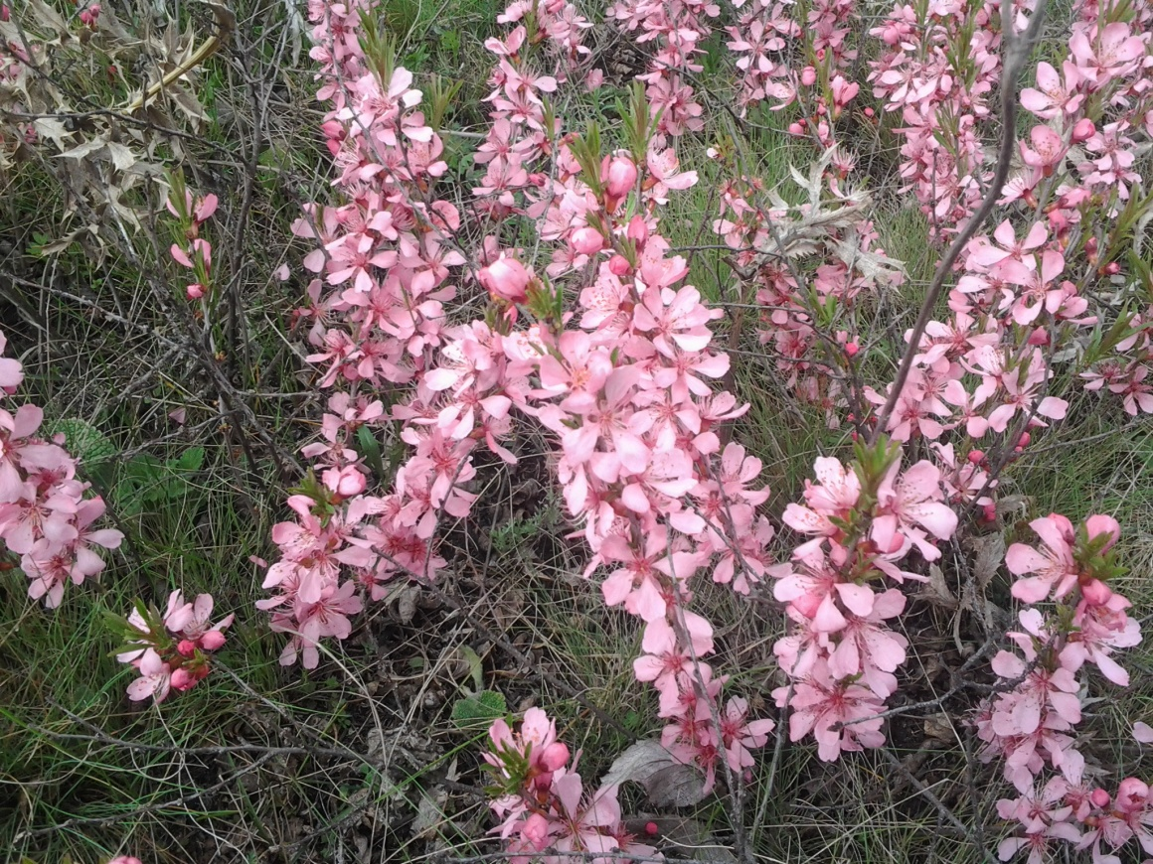
Рис. 7. Amygdalus nana L. – мигдаль степовий

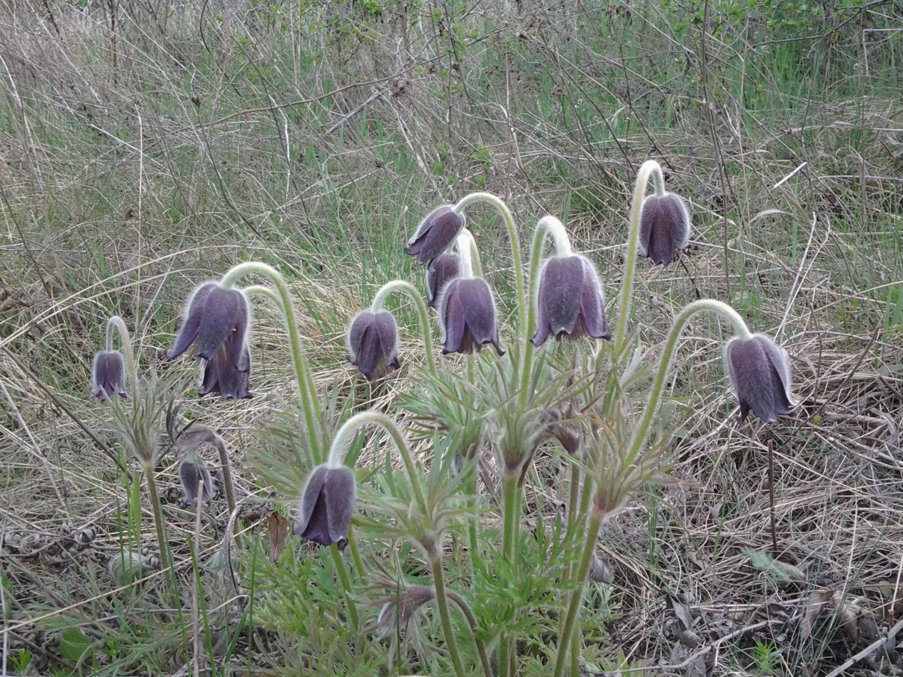
Рис. 8. Pulsatilla pratensis (L.) Mill. – сон лучний
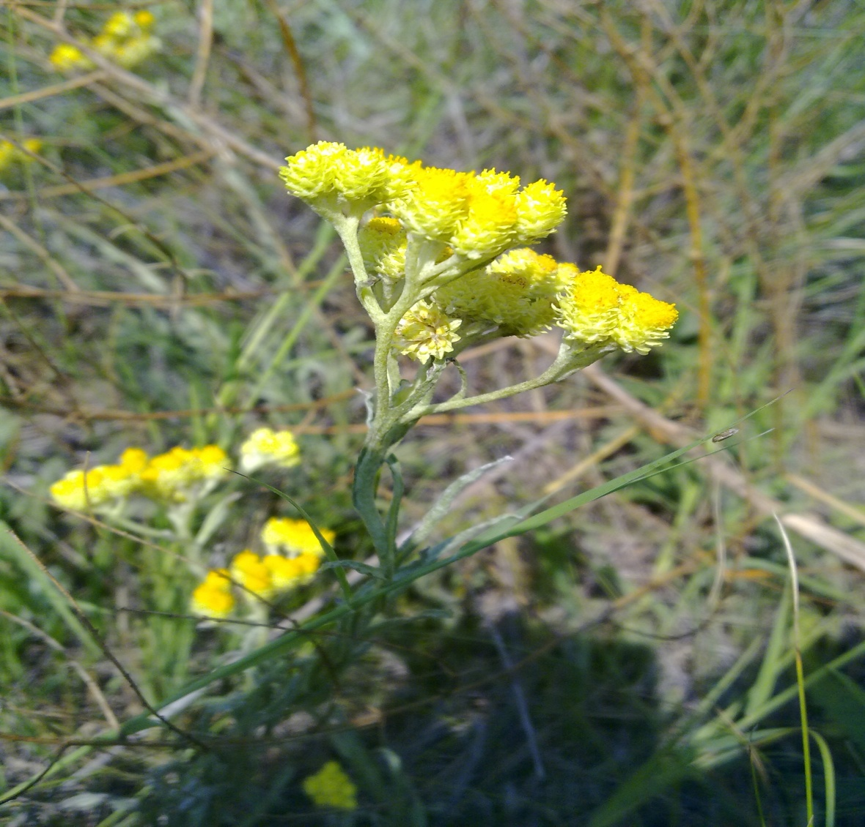
Рис. 9. Helichrysum arenarium (L.) Moench – цмин пісковий
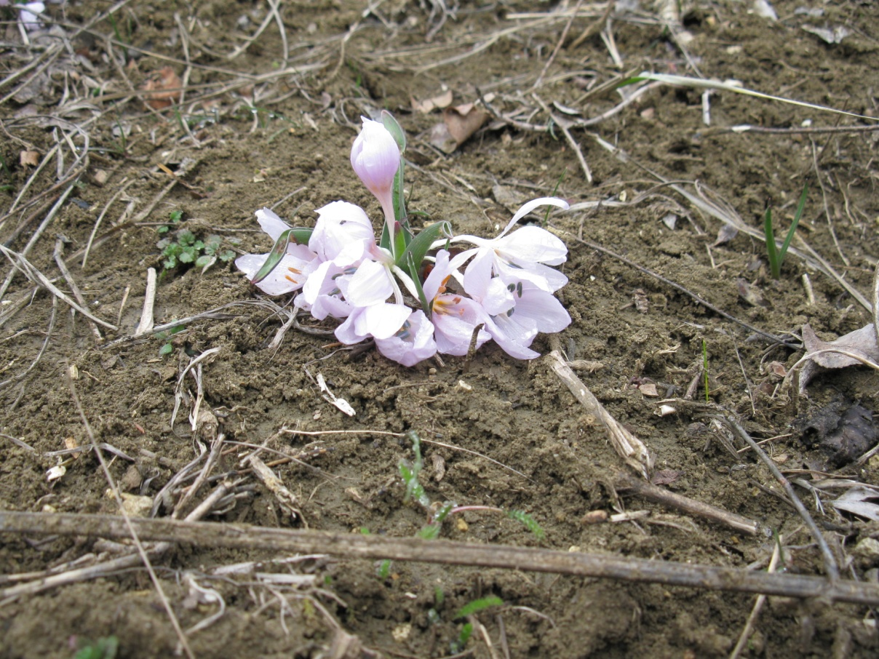
Рис. 10. Colchicum ancyrense B.L.Burtt – пізньоцвіт анкарський
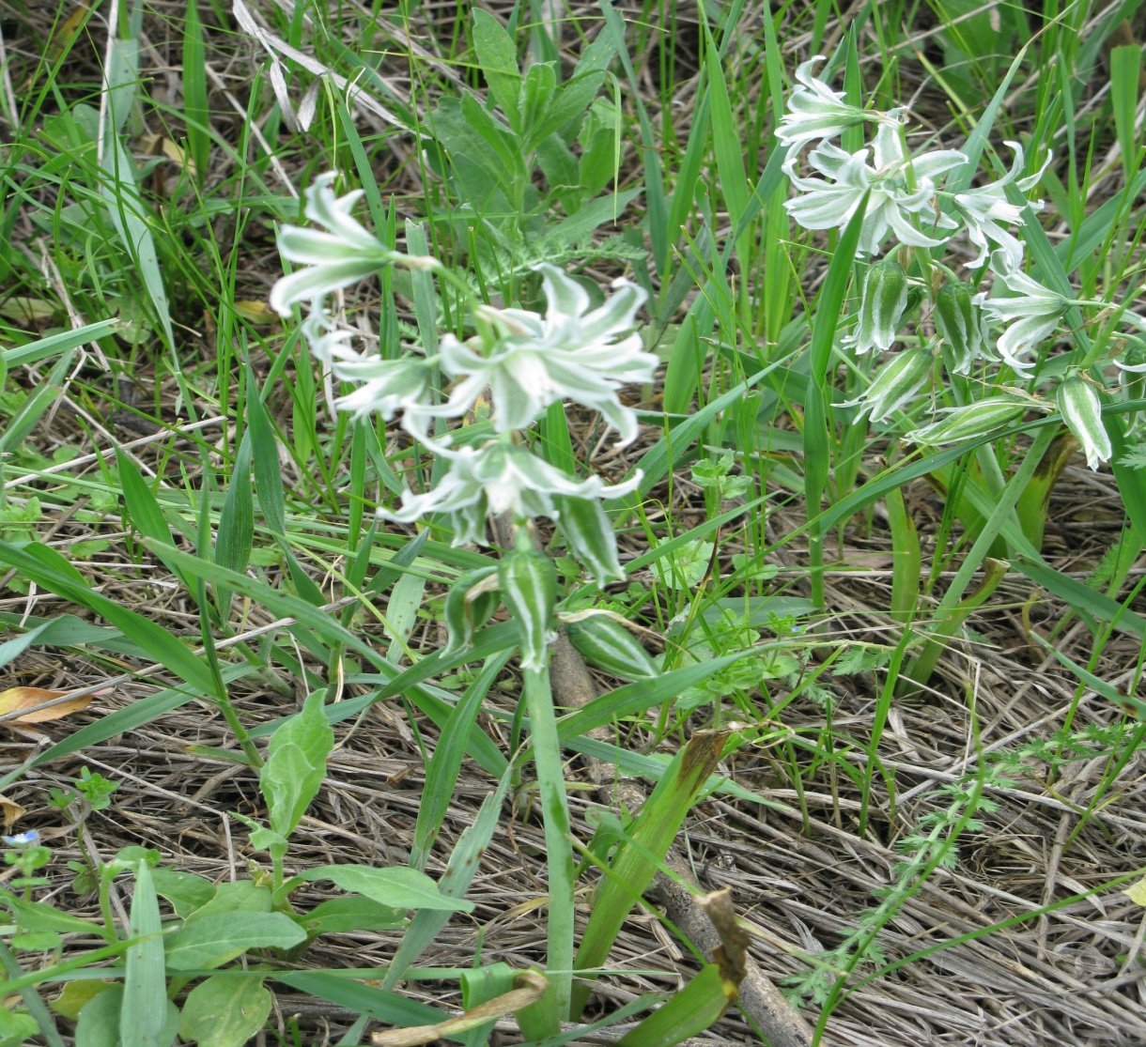
Рис. 11. Ornithogalum boucheanum (Kunth) Asch. – рястка Буше
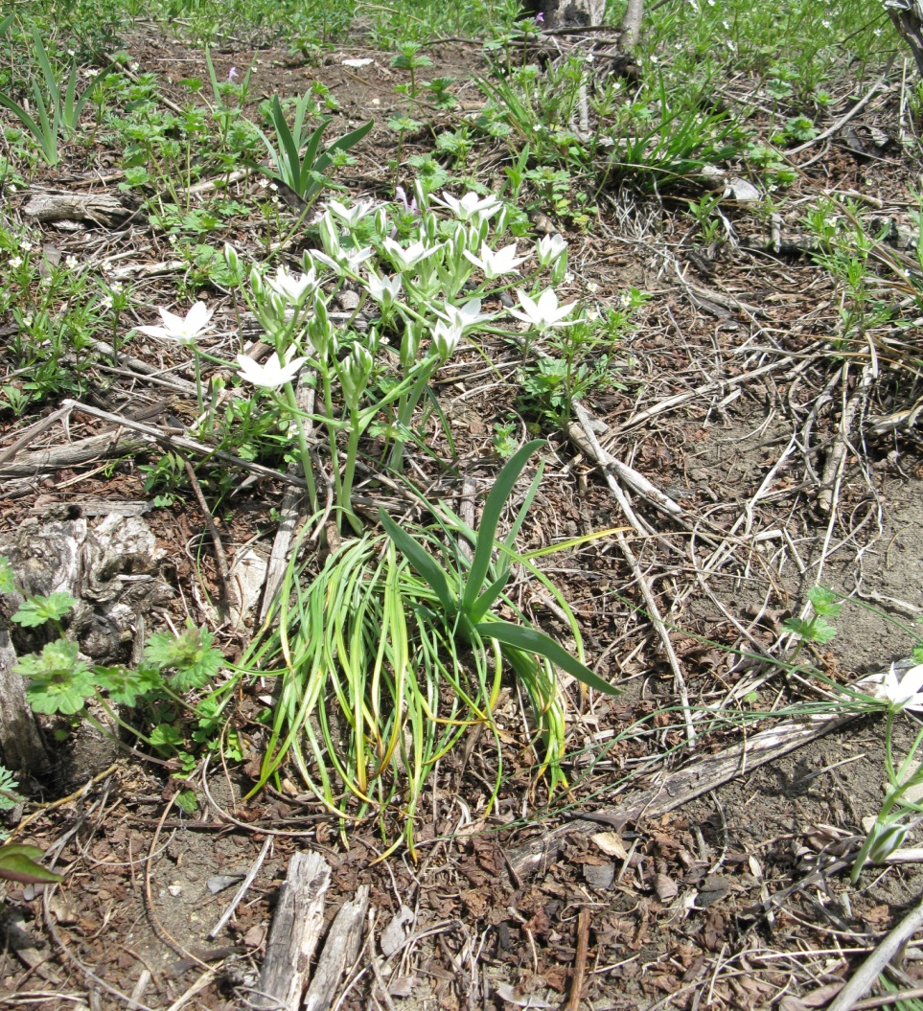
Рис. 12. Ornithogalum kochii Parl. – рястка Коха
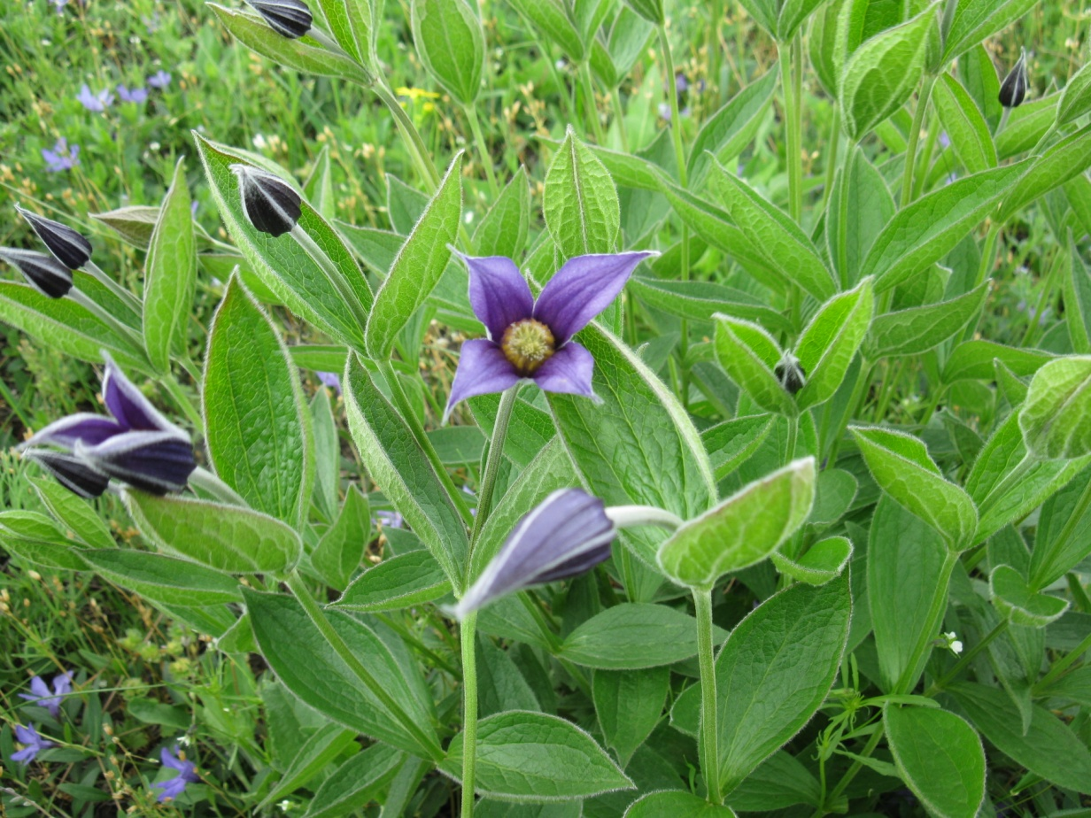
Рис. 13. Clematis integrifolia L. – ломиніс цілолистий

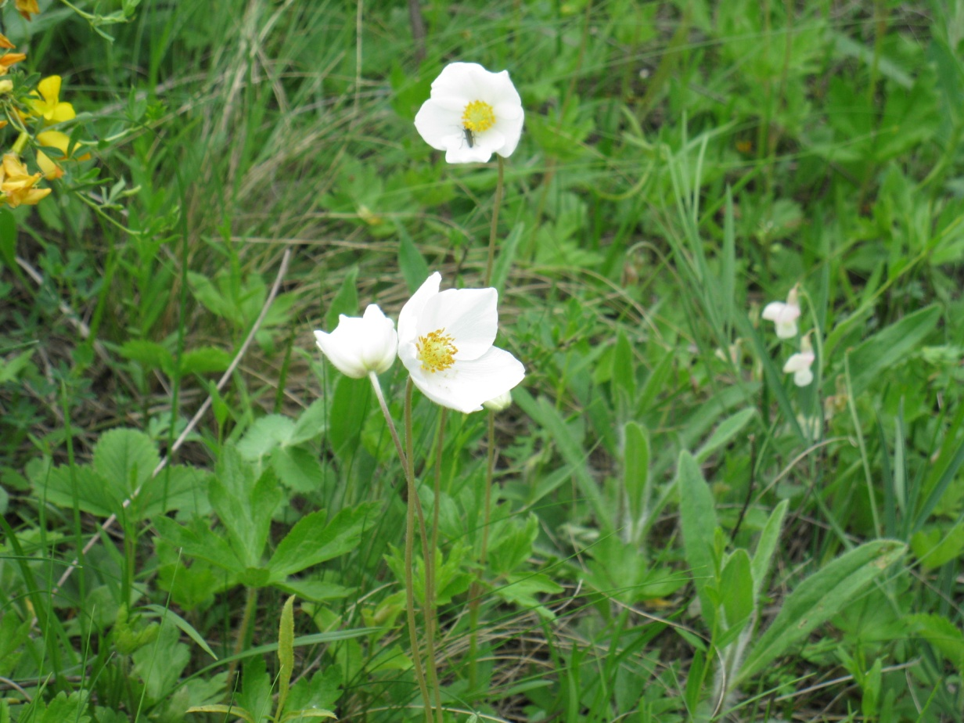
Рис. 14. Anemone sylvestris L. – анемона лісова
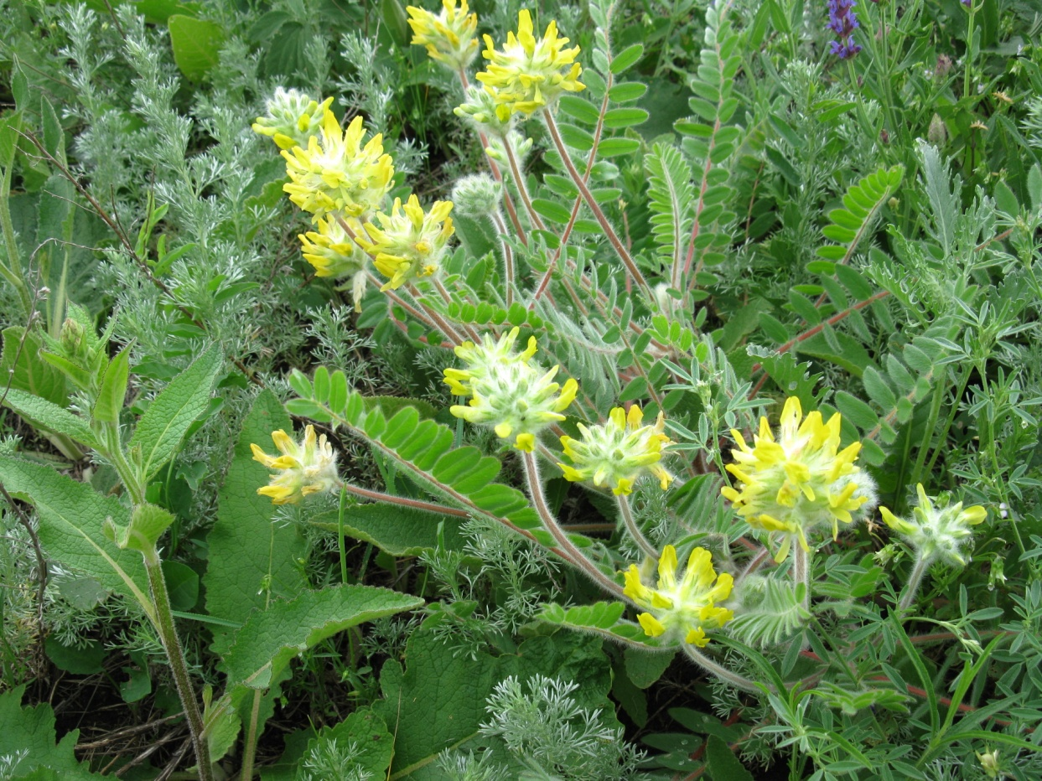
Рис. 15. Astragalus dasyanthus Pall. – астрагал шерстистоквітковий
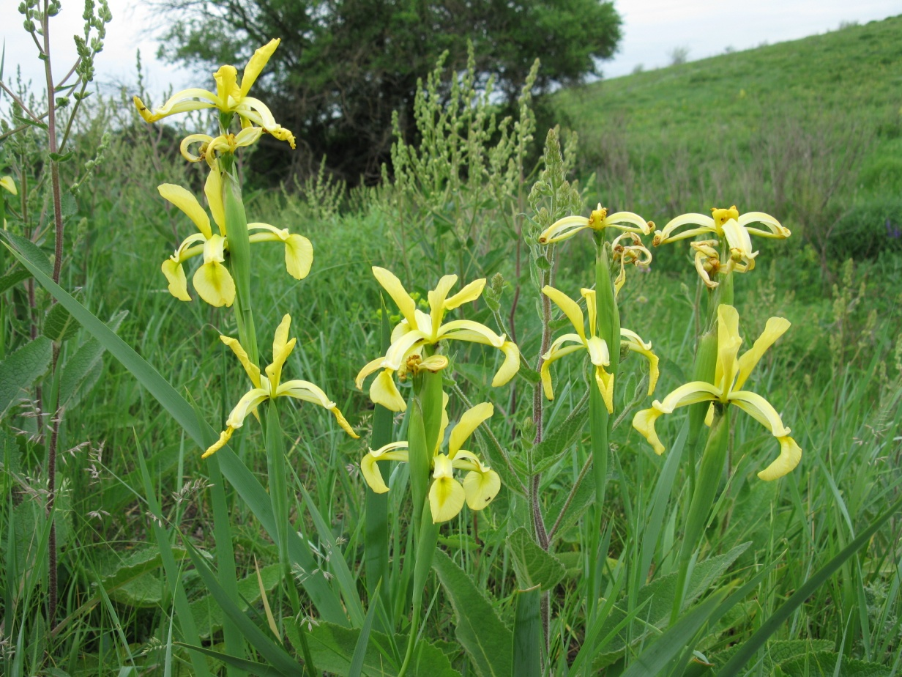
Рис. 16. Iris halophila Pall. – півники солелюбні
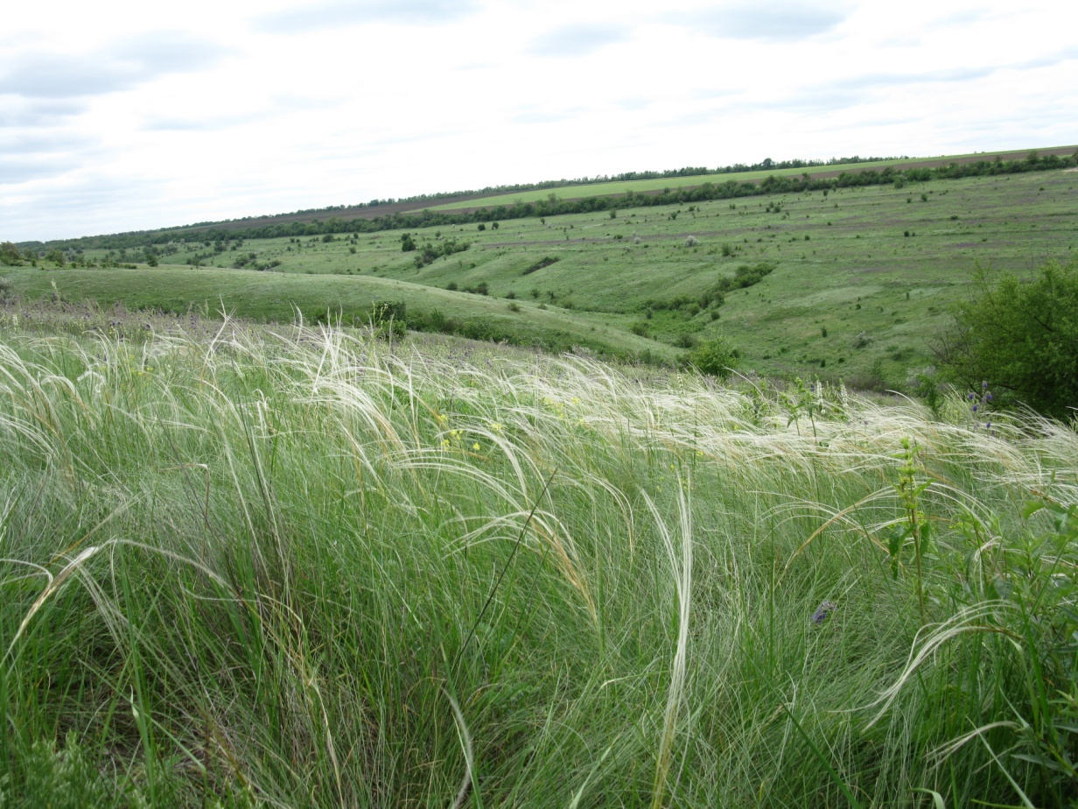
Рис. 17. Stipa pulcherrima K.Koch – ковила найкрасивіша

